西城教育研修学院2018－2019学年度第一学期
中学第4周研修活动安排
（2018年 9 月 17日—2018年 9 月 21 日）
政治
9月18日（星期二）上午8:30，在研修学院北址教学楼307教室，初一政治研修活动。内容：统编《道德与法治》七年级上册第二单元教材教法辅导。主讲人：于雪莲老师，张丽容老师。请初一政治教师参加。
9月18日（星期二）上午8:30，在研修学院北址教学楼306教室，初二政治研修活动。内容：统编《道德与法治》八年级上册第二单元教材教法辅导。主讲人：冯乐老师、吴一凡老师、陈怡老师、谢含老师、籍颖老师、罗霞老师。请初二政治教师参加。
9月18日（星期二）上午8:30，在研修学院北址教学楼106教室，初三年级政治教师研修活动。内容：统编《道德与法治》九年级上册第一、二单元教材分析与分组研讨。主讲人：刘世迎老师、尹洪梅老师、许欧阳老师，请全体初三年级政治教师参加。
9月18日（星期二）上午8:30，在研修学院北址304教室，高二政治研修活动。内容：素养视角下的试题研究，主讲教师：四中冀通宇老师、十五中何淼老师、三十五中李佳老师，请高二政治教师参加。（开放对通州的研修活动最多可容纳2人）
9月18日（星期二）上午8:30，在研修学院北址301教室，高三政治研修活动。内容：《问题解决——学科测试评价及教学的新路径》复习教学研究，主讲：曾阳老师。请高三政治教师参加。（开放对通州的研修活动最多可容纳5人）
物理
9月18日（星期二）上午8:30在研修学院北址103敎室初二物理《声现象》案例分析与交流研修活动，主讲人：四中姚雄伟老师。请初二物理老师参加。（开放对通州的研修活动最多可容纳3人）
9月18日（星期二）上午8:30，在研修学院北址104教室，初三物理研修活动。内容：《电流和电路》、《电压 电阻》教学辅导，主讲人：安立艳。请全体初三物理教师准时参加。（开放对通州的研修活动最多可容纳5人）
9月18日（星期二）上午8:30，在研修学院302教室，高一物理研修活动。内容：《机械运动与物理模型》教学分析。主讲人：北京八中王竑老师。请全体高一物理老师参加。
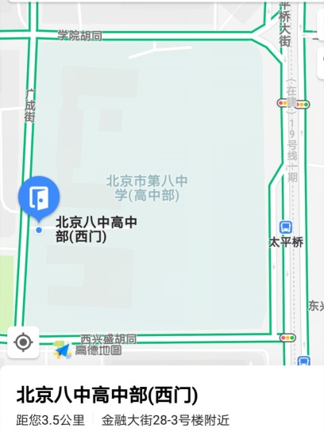
9月18日（星期二）上午8:30，在研修学院北址209教室，高二物理研修活动。内容：期末测试质量分析、《曲线运动与万有引力定律》教学分析。主讲人：研修学院常青、实验中学李宇炜老师。请全体高二物理老师参加。
9月18日（星期二）上午8:30，在北京八中高中部校史馆百贤讲堂，高三物理研修活动。内容：《高考力学复习建议》。主讲人：北京八中杨蕾、35中华国强老师。请全体高三物理老师参加。附：北京八中高中部地址：学院小街2号，从西门（广成街）进入，地铁2号线复兴门站下（A西北口），地铁4号线西单或灵镜胡同下，公交7路、38路、47路太平桥下。
语文
9月19日（星期三）上午8:30，在研修学院北址教学楼302教室，进行初一年级语文南北区联合研修活动。内容：部编版语文七年级教材培训。主讲人：人民教育出版社中学语文教研室陈恒舒博士。请各校初一全体语文教师参加。（开放对通州的研修活动最多可容纳10人）
9月19日（星期三）上午8:40，在三帆中学（新风街7号，地铁积水潭站出A口往北过河200米乘公交铁狮子坟站下往东300米），初三语文研修活动。内容：“把握观点材料，理清论证思路”统编版九上二单元研究课及教学设计研讨，主讲人：何深、吴雯懿、路莎。请全体初三语文教师参加。（开放对通州的研修活动最多可容纳10人）
9月19日（星期三）上午8:30，在研修学院南址（西四北五条）409教室，高一语文研修活动。内容：必修一第一单元教材分析及教学建议，主讲人：实验中学刘帆。请各校高一语文教师参加。（开放对通州的研修活动最多可容纳5人）
9月19日（星期三）上午8:30，在研修学院北址教学楼103教室，高二语文研修活动：中国古代诗歌教学专题。请高二语文老师参加。（开放对通州的研修活动最多可容纳10人）
9月19日（星期三）上午8:30，在研修学院南址（西四北五条）报告厅，高三语文研修活动。内容：写作是件极平常的事。主讲人：杨海卉老师，请全体高三语文教师参加。（开放对通州的研修活动最多可容纳 10人）
9月19日（星期三）上午9:00，在研修学院北址教学楼212会议室，语文学科研修活动。内容：研究项目整体要求及相关任务说明。主讲人：穆聪。请各校报名参加学科研修的语文教师参加。
英语
9月19日（星期三）下午2:00在研修学院北址礼堂，举行初一、初二、高一、高二年级英语学科联合研修活动。内容：课程标准解读，主讲人：夏谷鸣。请初一年级、初二年级（备课组长除外）、高一年级和高二年级的全体英语教师准时参加活动。（为严格考勤，请不要迟到、早退，不得代为签到）
9月19日（星期三）下午2:00在研修学院北址103教室举行初二英语备课组长研修活动。内容：基于核心素养的英语阅读教学研究讲座，主讲人：姜岚静。请初二英语备课组长准时参加活动。
9月19日 (星期三) 下午1:45，在八中初中部（西便门东大街乙2号），初三英语研修活动。内容：M5听说教学课例研修。课题：M5U2 If you ever go to London, make sure you visit the Science Museum. 主讲人：康琳伟，地点：东楼五层录课教室。请初三全体英语教师参加。（开放对通州的研修活动最多可容纳5人）
9月19日（星期三）下午2:00在研修学院北址302教室举行高三英语研修活动。内容：高三复习策略研讨（示范校组），主讲人：备课组长。请全体示范校高三英语教师参加，其他高三教师可自愿参加。（开放对通州的研修活动最多可容纳0人）

化学
9月19日（星期三）下午2:00，在研修学院北址106教室，初三化学研修活动。内容：模块一教学理论学习——发展学科核心素养的初中专题讲座。主讲人：大兴教师进修学校刘春凤老师。请全体初三化学教师参加。（开放对通州的研修活动最多可容纳3人）
9月19日（星期三）下午2:00，在研修学院北址104教室，高一化学专家讲座。内容：高中化学必修新课程实施教学指导。主讲教师：李伏刚（北京市基教研中心教研员）。请高一化学教师参加。（开放对通州的研修活动最多可容纳3人）
9月19日（星期三）下午2:00，在研修学院北址209教室，高二化学研修活动。内容：模块3教学评价研究——以近年高考考查化学反应原理的试题为线索研究化学反应原理模块教学。主讲人：北京八中胡晓萍老师。请全体高二化学教师参加。（开放对通州的研修活动最多可容纳3人）
9月19日（星期三）下午2:00，在北京教院附中礼堂，高三化学研修活动。模块2教学实践研究：发展学科核心素养的高考复习教学规划及专题复习教学设计分析（2）主讲人：北师大实验中学梁凯。请全体高三化学教师参加。（开放对通州的研修活动最多可容纳5人）
9月19日（星期三）下午2:00，在35中高中部化学实验室S305，化学实验教师学科研修，内容：经济学常识在生活中的应用。主讲人：人大附中曹葵老师。请各校化学实验教师按时参加。（开放对通州的研修活动最多可容纳3人）
地理
9月20日（星期四）上午8:20，在北京八中西便门东里校区五层教室，初二地理研修活动。内容：海洋和陆地的变迁——VR技术助力初中地理智慧课堂课例研修。主讲人：八中 粟敏老师。请全体初二地理教师准时参加。（开放对通州的研修活动最多可容纳3人）
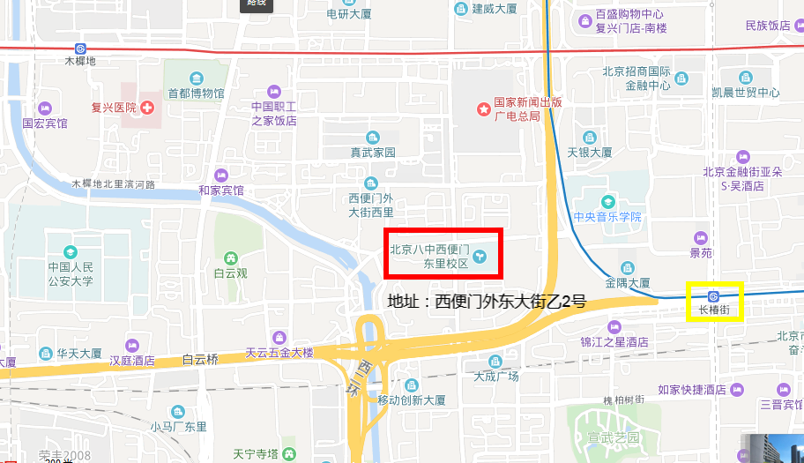
地址：西便门外东大街乙2号，如图所示。可乘公交车：26路、390路、395路、423路、691路西便门站，或3路、19路、46路、49路、56路、78路、691路西便门外站。

9月20日（星期四）上午8:30，在研修学院北址103教室，初三地理研修活动。内容：浅谈地理图像的复习策略，主讲人：八中张涛。请全体初三地理教师参加。（开放对通州的研修活动最多可容纳2人）
9月20日（星期四）上午8:30在研修学院北址301教室，高三地理研修活动。内容：（1）高中地理核心素养系列（一）：渗透新课标理念的高三地理教学设计，主讲人: 实验中学 王韬老师；（2）分层教研：教研协作组集体备课。请全体高三地理教师参加。（开放对通州的研修活动最多可容纳5人）
生物
9月20日（星期四）下午2:00，在研修学院南址（西四北五条甲1号）报告厅，初中生物研修活动。内容：科普讲座《蜜蜂》，主讲人：姚军。请全体初中生物教师按时参加。(开放对通州的研修活动最多容纳10人）
9月20日（星期四）下午1:30，在北京三中高中部6层多功能厅，高中生物研修活动。内容：高中教学建议及高三复习建议——如何在科学探究中提高思辨和创新能力，主讲人：荆林海。请全体高中生物教师参加。(开放对通州的研修活动最多可容纳0人)
9月20日（星期四）下午3:30，在北京三中高中部6层多功能厅，召开生物教研组长会。内容：新学期教研工作计划解读及主要活动安排，学习新高考和中考方案。主讲人：赵京秋。请各校生物教研组长参加。
数学
9月20日（星期四）下午2:00，在研修学院北址教学楼411教室，初一数学研修活动。内容：（1）“小初衔接的数学教学”主题交流之二，主讲人：北京市第三十九中学商立群老师；（2）“基于空间推理和数学文化的学生开放性实践活动开发研究”项目组学习研讨，主讲人：研修学院雷文虹老师。请通知到的该项目组教师参加，其他校可以自愿派一位初一数学教师代表参加。
9月20日（星期四）下午1:25，在四中广外校区（西城区广安门外街道远见名苑北区东南角），初二数学研修活动。内容：全等三角形教学研究课，主讲人：四中广外校区初二数学备课组全体教师，黄婉华。请全体初二数学教师参加。（开放对通州的研修活动最多可容纳5人）
9月20日（星期四）下午1:35在四中初中部（西城区教场胡同4号，地铁北海北站），初三数学研修活动。内容：1、增强对数形结合数学思想认识和体会的课堂教学研究——《二次函数》研究课；2、中考复习经验交流。主讲人：四中初三数学备课组。请全体初三数学教师参加，并提前十分钟到场。（开放对通州的研修活动最多可容纳5人）
9月20日（星期四）下午2:00在研修学院北址教学楼106教室，高一数学研修活动，内容：从学科核心素养角度谈函数的教学；主讲人：北师大二附中高雪松老师。请高一年级35周岁以下数学教师参加。（只发本区）
9月20日（星期四）下午2:00，在研修学院北址301教室，高二数学研修活动。内容：“不等式”单元教学交流，讲座。主讲人：北京一六一中学，吕希。请高二数学教师参加。（开放对通州的研修活动最多可容纳6人）
9月20日（星期四）下午2:00，在研修学院北址302教室，高三数学(理科)研修活动。内容：导数专题复习建议。主讲人：北京四中程国红老师。请全体高三数学（理科）教师参加。（开放对通州的研修活动最多可容纳0人）
9月20日（星期四）下午2:00，在研修学院北址104教室，高三数学(文科)研修活动。内容：三角与向量专题复习。主讲人：北师大实验中学李桂春老师。请全体高三数学（文科）教师参加。（开放对通州的研修活动最多可容纳0人）
历史
9月21日（星期五）上午8:30在研修学院北址106教室，举办初三历史研修活动。内容：择高处立 就平处坐——对历史学科备考的思考讲座。主讲人：郭大维。请初三历史教师参加。（开放对通州的研修活动最多可容纳5人）
9月21日（星期五）上午8:30，在研修学院南址（西四北五条甲1号）报告厅，举办中学历史学科研修活动。内容：学术报告——新时代的新史观，主讲人：北京大学赵世瑜教授。请初一、初二和高中历史教师参加。（开放对通州的研修活动最多可容纳0人）
综合实践活动
9月18日（星期二）上午8:30，在研修学院北址308教室，开展综合实践活动学科研修活动。内容：讲座《科学探究与创新实践活动的设计与实施》 主讲人：中科科学文化发展中心 王小琴老师，请各校初高中综合实践活动学科教师参加。（开放对通州的研修活动最多可容纳5人）
通用技术\劳动技术
9月19日（星期三）上午8:30,在研修学院北址教学楼301教室，开展高中通用技术和初中劳动技术研修活动。内容：《核心素养视角下通用技术学业质量要求与考试评价》,主讲教师：人民大学附属中学 李作林老师。请各校高中通用技术和初中劳动技术任课教师准时参加。（开放对通州研修活动最多可容纳3人）
音乐
9月19日（星期三）上午8:30，中学音乐学科研修活动——2018年秋季学期新课程解读暨中国民歌教学策略研讨。地点：研修学院教学楼104教室。请全体音乐教师准时参加。
体育
9月19日（星期三）下午1:30，在西城外国语学校礼堂（西直门外南路6号，地铁2号、4号线西直门站D口向西南500米路东，6号线车公庄E口向西北500米路东），初中体育研修活动。内容：初中过程性考核方案学习交流，主讲人：李刚。请全体初中体育教师参加。（开放对通州研修活动最多可容纳0人）
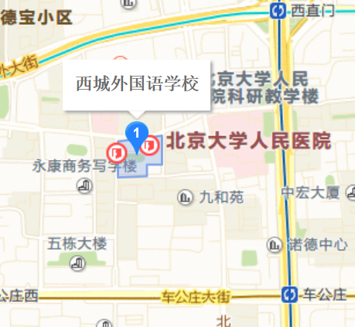
美术
9月20日（星期四）上午8:30，在研修学院北址106教室，中学美术研修活动。内容：学期计划与教学实践课例研究，主讲人：张漫 周杰。请全体中学美术教师参加。（开放对通州的研修活动最多可容纳5人）
中学心理
时 间：2018年9月21日（星期五）上午8：30
地 点：研修学院北址（东新开胡同67号）北楼教学楼302教室
内 容：1.本学期教研活动简介；
2.专题小组招募；
3.学习交流。(李哲)
参加人：各中学专兼职心理教师

信息技术
信息技术应用1协作组
时间：9月19日（星期三）下午2:00
地点：在西城区教育研修学院北址教学楼504机房
研修活动：《人工智能应用》培训班
内容：无线路由器的安全配置
主讲人: 傅强
信息技术应用2协作组
时间：9月20日（星期四）下午2:00
地点：西城区教育研修学院北址教学楼604机房
研修活动：《网络基础应用》培训班
内容：Internet网络基础及典型应用
主讲人: 杨健
信息技术应用3协作组
时间：9月19日（星期三）下午14:00
地点：研修学院北址 教学楼607机房
研修活动：《利用万彩动画大师制作动画微课》培训班
内容：万彩动画大师基本操作

时间：9月20日（星期四）上午8:30
地点：研修学院北址 教学楼607机房
研修活动：《微课录制》培训班
内容：微课录制

时间：9月20日（星期四）下午14:00
地点：研修学院北址 教学楼607机房
研修活动：《平面摄影的基本技巧》培训班
内容：摄影的基本概念

